市立新北高工106學年度第1學期第二次段考試題 |  |  |  |  |  |  |  | 電腦卡作答
科 目 | 會計學 | 命題教師 | 郭玉霜 | 年級 | 二 | 科別 | 資處科 | 否
班級 | 甲 乙 | 座號 |  | 姓名
一、選擇題:36%
- 下列事項不應包含於期末存貨者，有幾項？分期付款已售出之商品 寄銷品 承銷品 目的地交貨之在途進貨 分支店尚未出售的商品 起運點交貨之在途進貨 分期付款違約所收回之商品(A)一項(B)二項(C)三項(D)四項。
- 下列敘述何者正確 (A)在實地盤存制或永續盤存制下，採用先進先出法計得期末存貨一定不相同 (B)物價上漲期間，存貨採用先進先出法會使期末存貨金額較高，淨利多計 (C)先進先出法以現時成本與收益配合，可避免虛盈實虧 (D)移動平均法適用於定期盤存制
- 下列敘述何者正確 (A)以使用為目的之設備，如誤列為存貨，並不影響銷貨成本 (B)採永續盤存制之企業，不必實地盤點存貨 (C)如物價不發生波動，則無論採用何種計價方法，算得的期末存貨金額相同 (D)進貨時所發生之關稅、運費、保險費均應列為營業費用
- 下列敘述幾項錯誤？(1)存貨成本採先進先出法計價方法，期末存貨較接近目前的市價、(2)永續盤存制之優點在於帳務處理相對較簡單，適合單價低、進出頻繁的商品、(3) 成本流程與商品實際流程最相符的是個別認定法、(4)移動平均法在每次進貨時均須計算存貨單位成本 (A)1項 (B)2項 (C)3項 (D)4項
- 採用零售價法估計存貨，下列敘述何者正確 (A)銷貨折扣及折讓在計算期末存貨零售價時應作為銷貨之減項 (B)平均成本與淨變現價值孰低零售價法又稱為理論零售價法 (C)正常損耗應視同銷貨從零售價中減除，但不影響成本及成本比率 (D)採用成本與淨變現價值孰低零售價法，計算期末存貨零售價時應減除「淨減價」。
- 公司年底存貨餘額增加$3,000，存貨帳面價值增加$1,800，已知期初「備抵存貨跌價」餘額為$200，則期末「備抵存貨跌價」餘額為 (A)$200 (B)$1,000 (C)$1,200 (D)$1,400。
- 某公司存貨評價採「成本與淨變現價值孰低法」，年底存貨1,000單位，每單位成本$41，每單位售價$40，每單位估計銷管費用$2。評價前備抵存貨跌價損失餘額為貸餘$2,000。則下列敘述正確者有幾項？(A)一項 (B)二項 (C)三項 (D)四項。 期末存貨帳面價值為$38,000、期末評價應借記：銷貨成本$3,000、評價後備抵存貨跌價損失餘額為貸餘$3,000、備抵存貨跌價應列為存貨的減項科目。
- 甲公司成本$100,000的存貨，定價$150,000。在運送途中不慎刮傷，重新修復估計需要$5,000，而且只能依定價的六折出售。試問該存貨在期末資產負債表上應列示的金額為何?(提示：成本與淨變現價值孰低法) (A)$85,000 (B)$90,000 (C)$95,000 (D)$105,000。
- 乙公司將一筆進貨費用誤作為銷貨運費處理，若相關貨品已全數售出，關於此錯誤對該公司財務報表的影響，下列敘述何者正確? (A)本期毛利高估 (B)本期營業利益低估 (C)本期淨利高估 (D)下期淨利高估。
- 甲公司自106年初將存貨成本由先進先出法改為加權平均法。104年底及105年底加權平均法之存貨成本分別較先進先出法高$400,000與$300,000。在不考慮所得稅的情況下，106年初改變會計政策之分錄為: (A)借記:追溯適用及追溯重編之影響數$100,000 (B) 貸記:追溯適用及追溯重編之影響數$100,000 (C) 借記:追溯適用及追溯重編之影響數$300,000 (D) 貸記:追溯適用及追溯重編之影響數$300,000
11. 丙公司於107年12月底因火災造成60%之存貨損失，存貨之相關資料如下:
 | 106年 | 107年 | 試問:該公司之毛利率應為多少? (A)35% (B)44% (C)56% (D)65%
銷貨淨額 | $450,000 | $500,000 | 試問:該公司之毛利率應為多少? (A)35% (B)44% (C)56% (D)65%
期初存貨 | 30,000 | 28,000 | 試問:該公司之毛利率應為多少? (A)35% (B)44% (C)56% (D)65%
進貨 | 245,000 | 340,000 | 試問:該公司之毛利率應為多少? (A)35% (B)44% (C)56% (D)65%
進貨運費 | 5,000 | 20,000 | 試問:該公司之毛利率應為多少? (A)35% (B)44% (C)56% (D)65%
12.承上題，此次火災損之之金額為多少? (A)$60,500(B)$108,000(C)$35,000(D)$ 64,800。

二、綜合題: 每個答案4分，64%
(一) 甲公司之存貨在106年1月份因火災造成嚴重損失，以下為106年1月份截至火災前存貨之相關資訊:
存貨(1月1日) | $80,000 | 甲公司於火災後盤點存貨，發現有一批完好無損之存貨，其「售價」為$60,000。假設甲公司以銷貨成本表達之毛利率為25%。
進貨 | 550,000 | 甲公司於火災後盤點存貨，發現有一批完好無損之存貨，其「售價」為$60,000。假設甲公司以銷貨成本表達之毛利率為25%。
進貨運費 | 30,000 | 甲公司於火災後盤點存貨，發現有一批完好無損之存貨，其「售價」為$60,000。假設甲公司以銷貨成本表達之毛利率為25%。
銷貨 | 620,000 | 甲公司於火災後盤點存貨，發現有一批完好無損之存貨，其「售價」為$60,000。假設甲公司以銷貨成本表達之毛利率為25%。
銷貨退回 | 35,000 | 甲公司於火災後盤點存貨，發現有一批完好無損之存貨，其「售價」為$60,000。假設甲公司以銷貨成本表達之毛利率為25%。
試作:
1.以銷貨淨額表達之毛利率應為多少? | 2.此次火災損之之金額為多少?
(二) 台中公司102年度有關存貨資料如下：12%
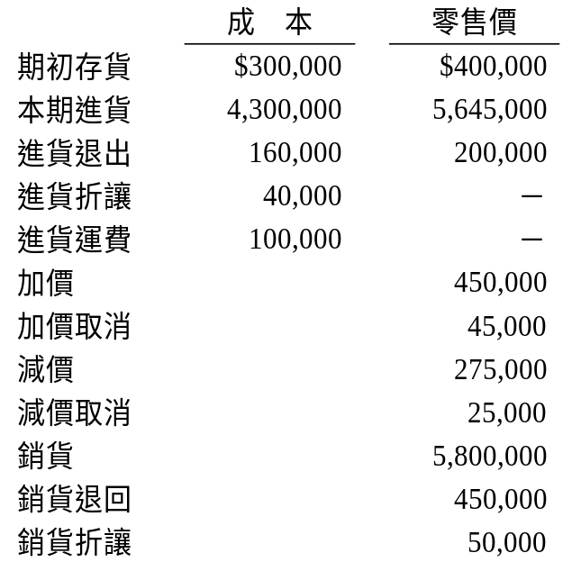 | 試求:  1.期末存貨零售價
 | 2.理論零售價法之期末存貨
 | 3. 傳統零售價法之期末存貨
(三) 博愛公司107年6月份商品存貨之有關資料如下：
日 期 | 說 明 | 數 量 | 金額
6/ 1 | 期初存貨 | 100 | $10
6/ 5 | 進 貨 | 200 | 13
6/10 | 銷 貨 | 150 | 25
6/20 | 銷 貨 | 100 | 28
6/25 | 進 貨 | 200 | 14.5
6/30 | 銷 貨 | 100 | 29
試作:16%
1.移動平均法期末存貨 | 2.移動平均法銷貨成本 | 3.移動平均法銷貨毛利
4.若期末存貨中，有80件為6/1之商品，其餘為6/25購入之商品，請依個別認定法計算銷貨成本金額

(四) 存貨採永續盤存制、先進先出法，某公司期初存貨100件每件$10，當期進貨兩次，第一次200件每件$11，第二次300件每件$12，二次進貨間則有銷貨420件；期末實地盤點商品有178件，每件淨變現價值$10.5。？試作：
1.因銷貨而產生之銷貨成本： | 3. 若採實地盤存制，期末盤點存貨之分錄
2.期末盤點存貨之分錄 | 3. 若採實地盤存制，期末盤點存貨之分錄
4.期末採成本與淨變現價值孰低法評價後，存貨之帳面金額 | 5.若調整前「備抵存貨跌價」餘額為$100，則評價之分錄

(五) 和平公司成立於05年初，採加權平均法計價，歷年來期末存貨金額如下：05年$300,000、06年$400,000、07年$500,000，該公司如改採先進先出法計算期末存貨，則發生下列情況：05年度毛利增加$50,000，06年度毛利減少$10,000，07年度毛利增加$60,000，則改採先進先出法07年期末存貨為____________________。

(六) 某公司成立於101年初，101年至102年淨利分別為$450,000、$395,000。經查帳後發現，各年底存貨與正確金額差異如下，試計算正確存貨金額下102年的淨利_____________。
 | 101年 | 102年 | (9%)
原錯誤存貨金額 | $96,000 | $118,000
查帳後存貨金額 | $92,000 | $102,000

